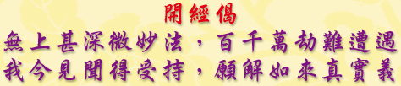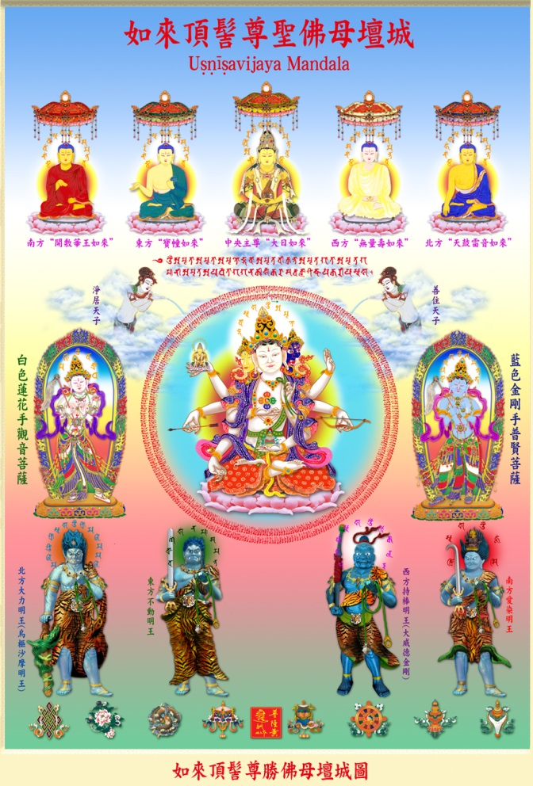
「如來頂髻尊勝佛母壇城」（Usnisavijaya Mandala）壇城的主尊為如來頂髻尊勝佛母，端坐於畫幅中央，圍繞著"佛頂尊聖陀羅尼"的梵咒。白色蓮花手觀音菩薩（Padmapani）與藍色金剛手普賢菩薩（Vajrapani），則脅侍於左右兩側，而畫幅上下兩端的方龕，分別安住著五方如來（中央"大日如來"、東方"寶幢如來"、西方"無量壽如來"、南方"開敷華王如來"、北方"天鼓雷音如來"）與四大明王（東方"不動明王"、南方"愛染明王"、西方"持棒明王"、北方"大力明王"）。
如來頂髻尊聖佛母(梵音 Usnisavijaya)，譯名"烏瑟膩沙尊聖佛母"或"佛頂尊聖佛母"，簡稱為尊聖佛母(梵名Vijaya) ，密號為除魔金剛。尊聖佛母與無量壽佛、白度母並稱為"長壽三尊"。頂髻尊聖佛母是"大日如來"的化身，一切佛頂是指八佛頂，頂是尊聖之義，八佛頂中以尊聖佛頂為總體，"佛頂尊聖陀羅尼"的功德有上供諸佛菩薩，中奉諸聖賢，下施六道品。能除一切煩惱業障，破除一切穢積三惡道之苦。此大陀羅尼八十八殑伽沙俱胝百千諸佛，同共宣說，隨喜受持"大如來智印"。
尊聖佛母身如秋月，皎白無瑕，有三臉八臂，臉相各具三眼：中間的臉為白色，慈悲寂靜貌，表示"息災"屏障。右邊金黃色臉，笑容愉悅狀，表示諸法"增益"。左邊藍色臉，現威靜撩牙相，表示"降伏"誅惡。
右手托其上師為"大日如來"，表示"懷敬"。左手上揚施無畏印是使眾生遠離顛倒夢想的恐懼。右二手持十字金剛羯魔杵於胸前，表息災降魔事業，左二手忿怒拳印持羂索代表降伏一切難調伏之眾生。右三手持箭乃勾召眾生的善心，左三手持弓者表威力勝三界。右四手施願印於右腿前，表示滿足一切眾生向善的心願，左四手禪定印托火焰珠甘露寶瓶，使眾生安穩光明，滋潤身心，健康長壽。尊聖佛母身有花蔓、天衣、寶冠、瓔珞等莊嚴，安坐於蓮花月輪上。
尊聖佛母上方，復有兩位淨居天子（Suddha），頭戴天冠，身駕祥雲，手執甘露盈滿寶瓶於佛母之頂作灌沐，甘露如雨，能滋潤群生，灑滅一切貪毒之火。
尊聖佛母以右邊"白色蓮花手觀音菩薩"，身白如珂雪，左手當胸持蓮花，右手持拂子。及左邊"藍色金剛手普賢菩薩"，身青如優金本花（青蓮花），左持金剛杵，右持拂子，為左右脇侍。東南西北四大明王為護法，東方"不動明王"，右手執寶劍，護衛行者成就大智慧，修法功德成願，除水旱災，降伏兵怨難得資糧。南方"愛染明王"，右手執鐵鈎除魔難，改愛欲貪染為清靜，以入佛智，修法功德成願，可調服天魔。西方"持棒明王"，右手執藍棒，降伏內外魔障、對治煩惱.，修法功德成願，除魔、於戰時祈求勝利、及調服惡人。北方"大力明王"，右手執三鈷杵以降服過去、現在、未來的貪、瞋、痴三毒，修法功德成願，怯疾病，人敬愛，攻無不克及降服天魔等利益。東南西北四大明王皆身藍色，頂嚴五骷髏嚴冠，髮眉須如火燃狀，一面二臂，大牙怒咬。身嚴寶彩，蛇飾為瓔珞，喻為懾服眾生中種痴、見、慢、愛等障礙。左手都作忿怒拳印當胸持羂索，降伏內外諸魔、對治煩惱。皆以虎皮為裙，雙足右屈左伸，以力士姿威立，以展立姿於智火焰中儼然而住，蓮花日輪座。比喻奮不顧身的破除，眾生愚痴障礙，令入佛智。
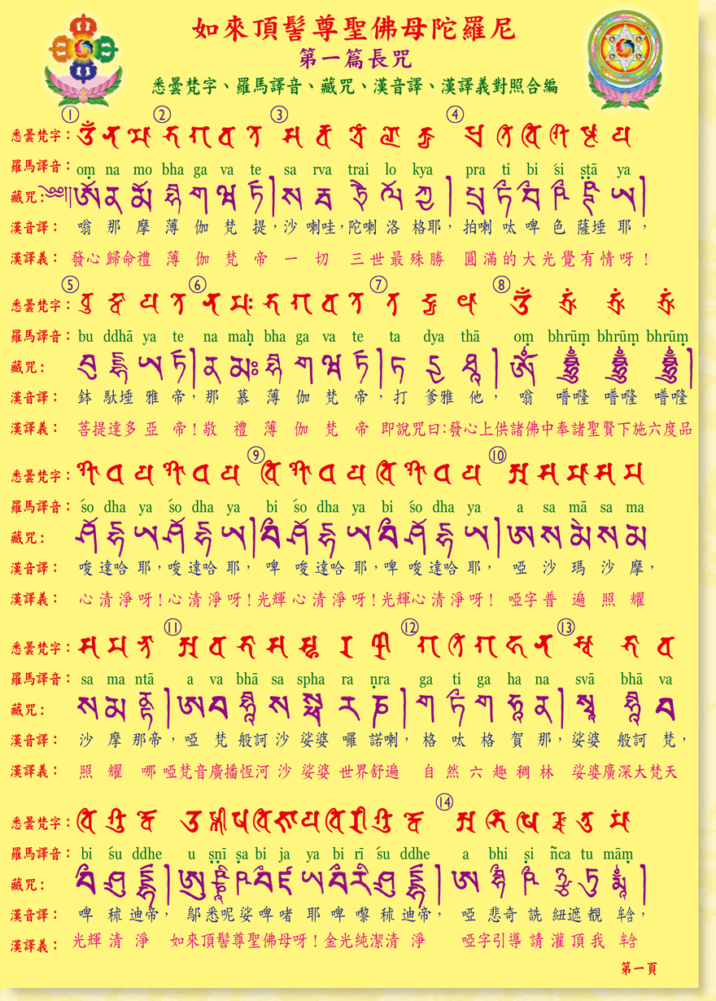
第一頁
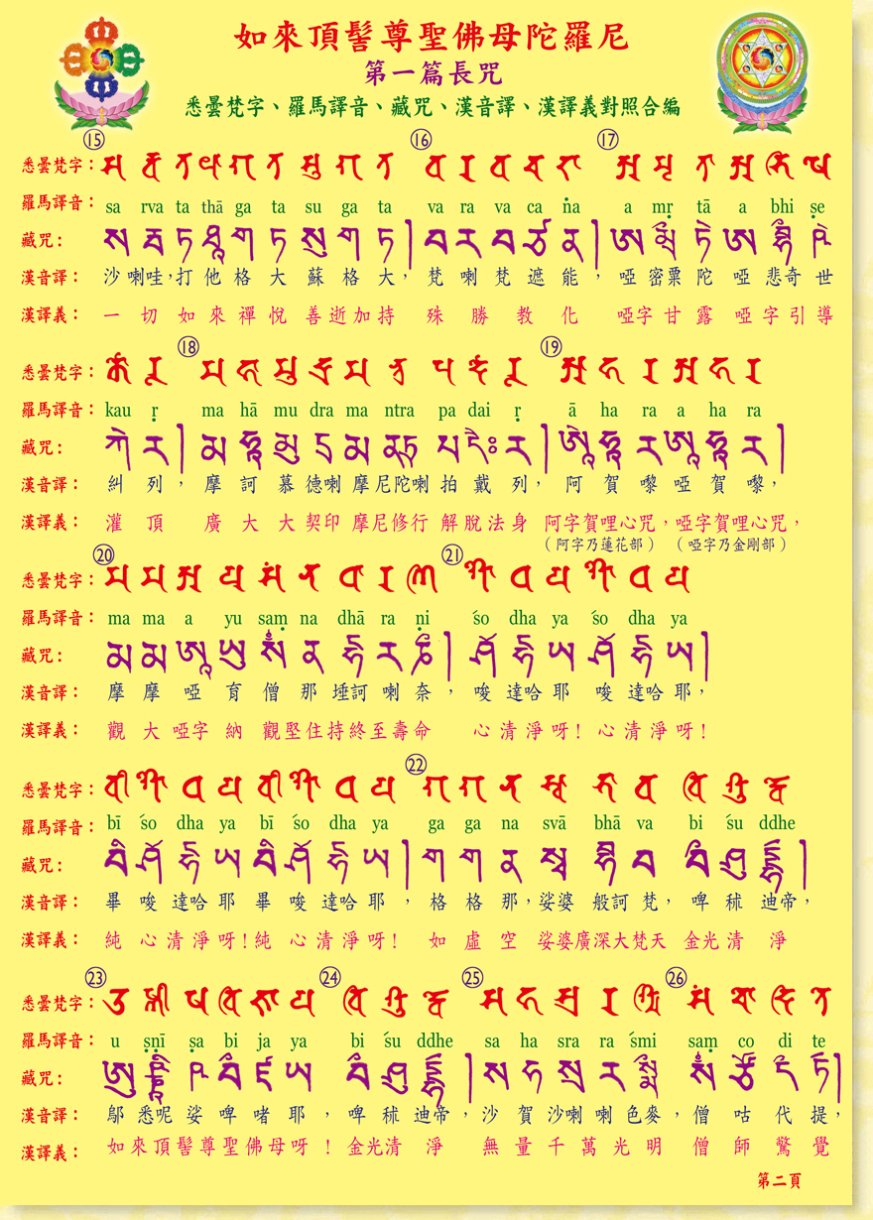
第二頁
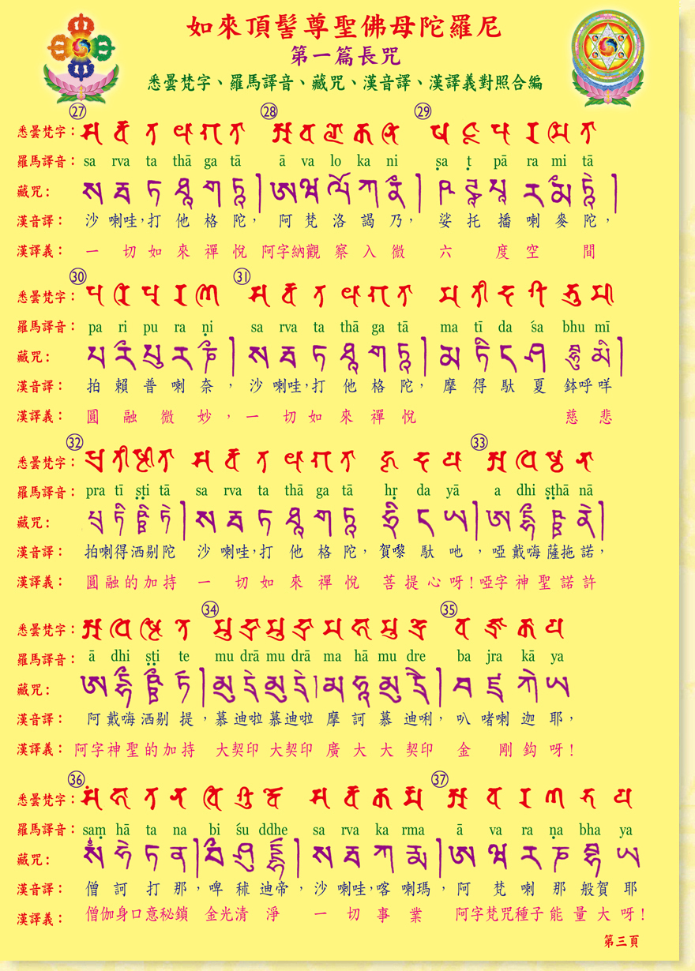
第三頁
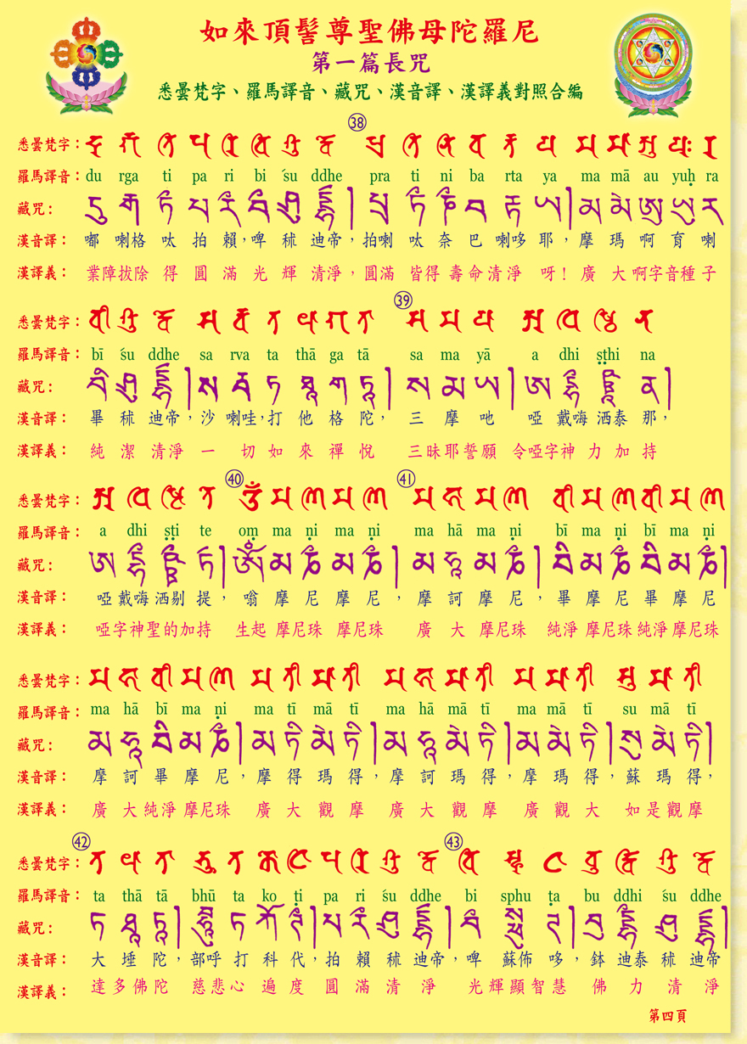
第四頁
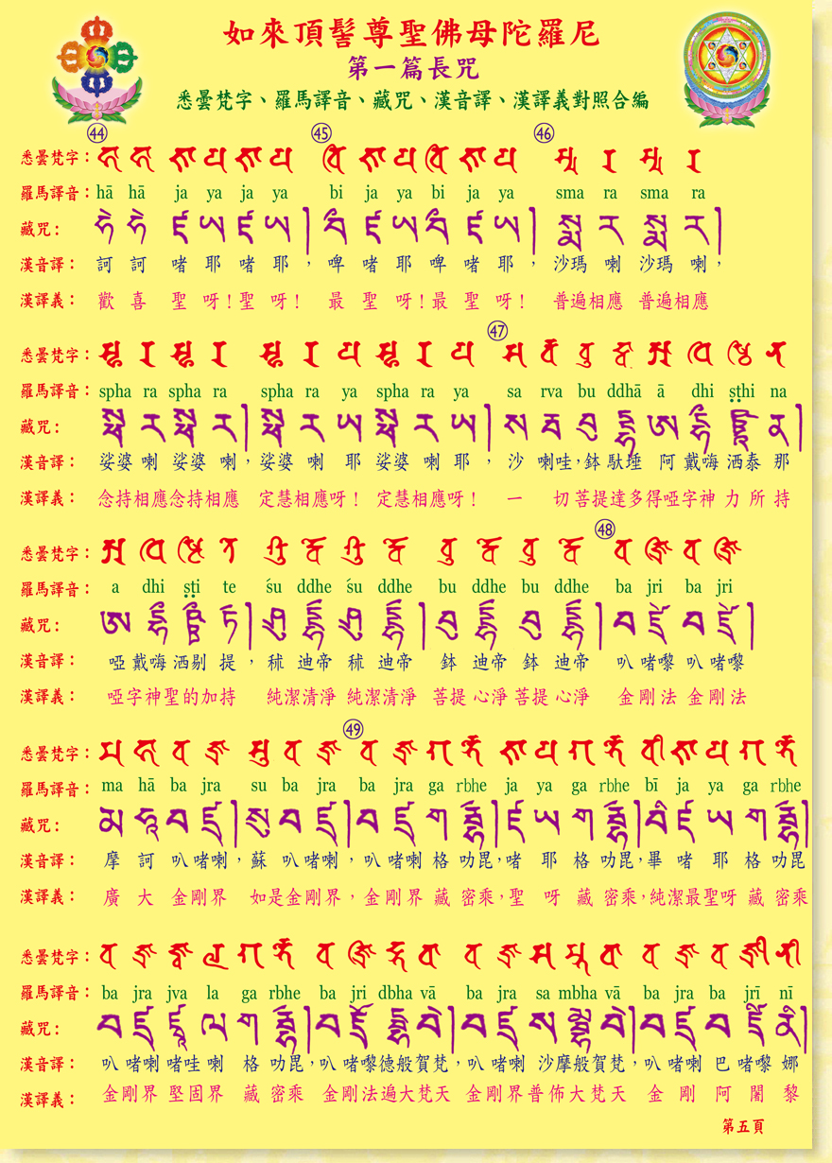
第五頁
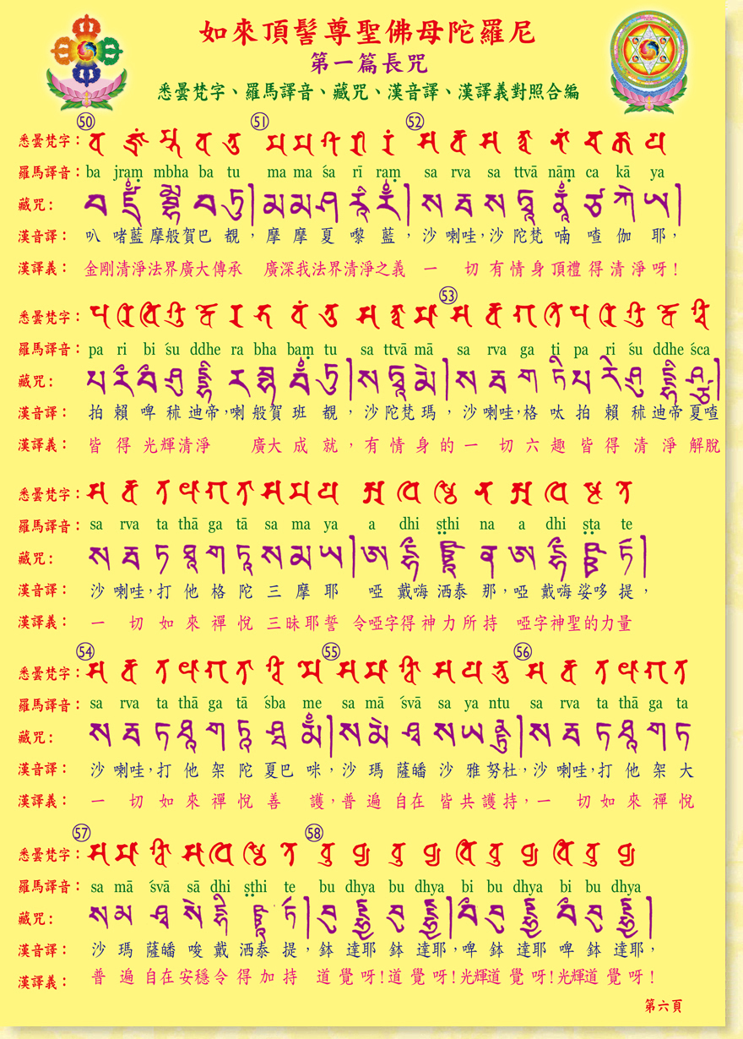
第六頁
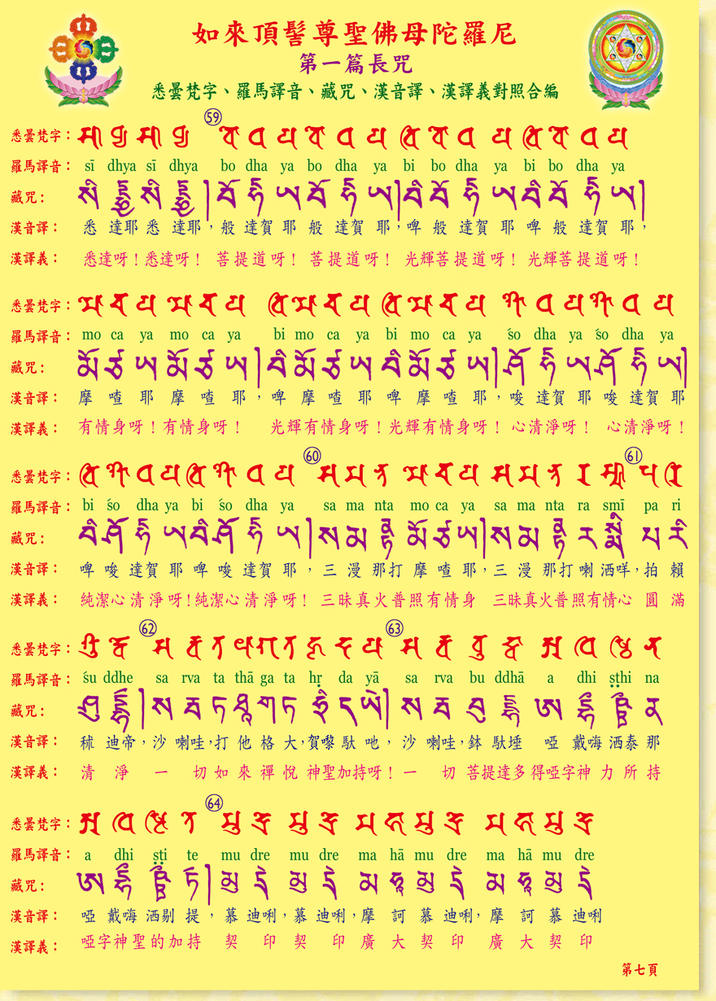
第七頁
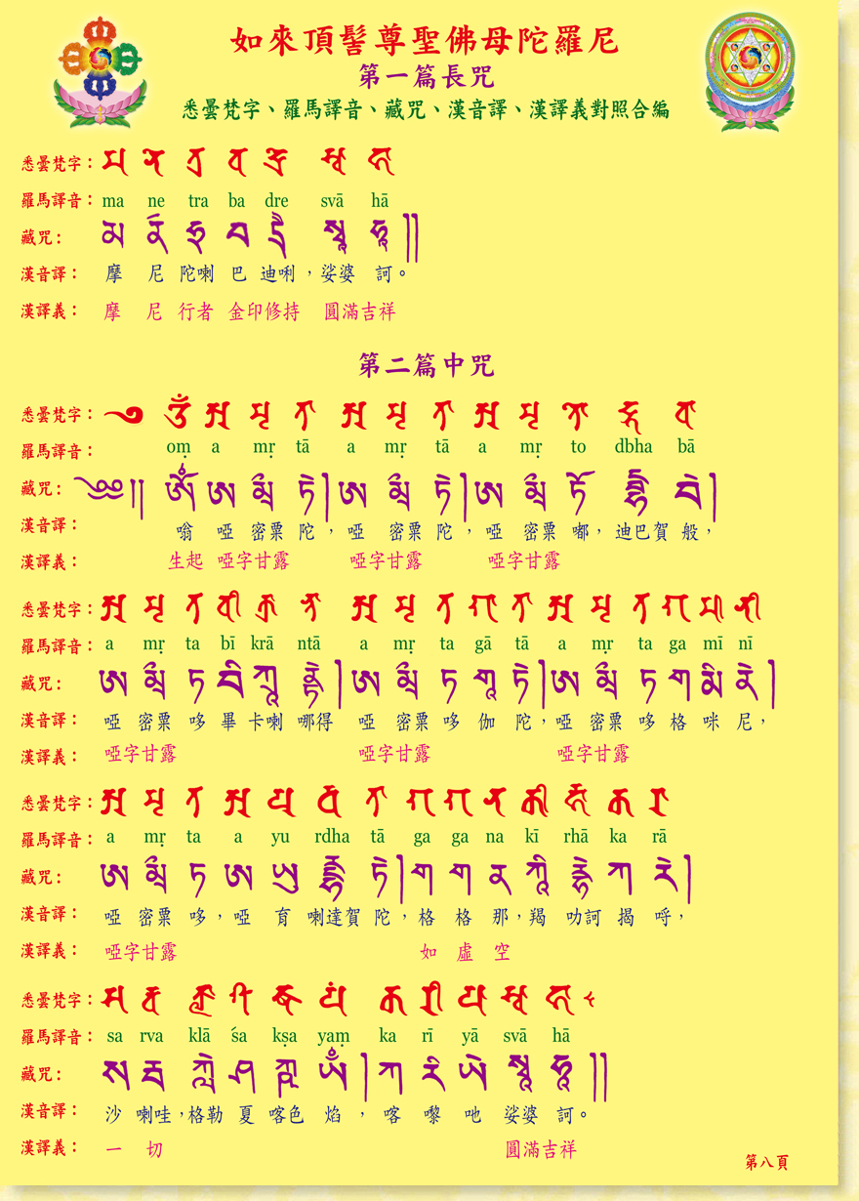
第八頁
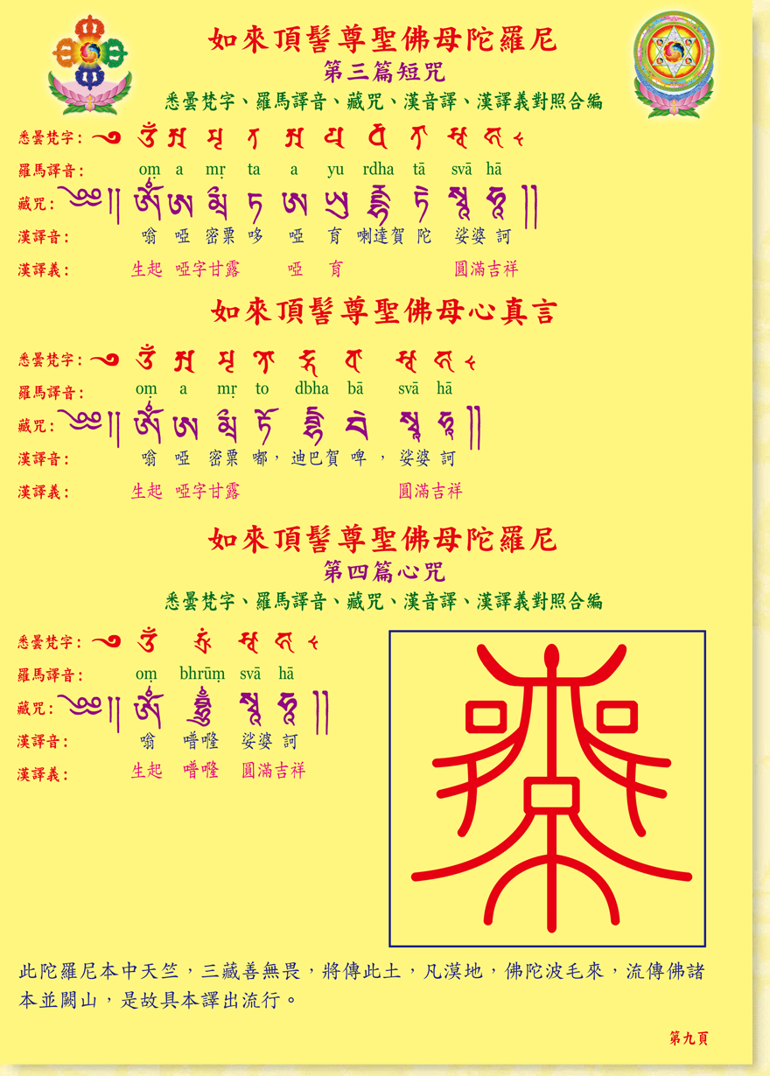
第九頁
佛頂尊聖陀羅尼(梵語 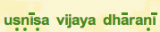)，全稱淨除一切惡道佛頂尊聖陀羅尼，又稱為尊聖陀羅尼、清淨諸趣佛頂、最聖陀羅尼、一切如來烏瑟膩沙最聖總持、廷壽陀羅尼、善吉祥陀羅尼等，是為顯明尊聖佛頂尊內證功德之陀羅尼。
依據佛陀波利所譯《佛頂尊聖陀羅尼經》的記載，此陀羅尼乃是佛陀為了救拔善住天子將受七度畜生惡道身之業而宣說。
據佛典中說，若有人聞此尊聖陀羅尼，一經於耳，隨其福利，隨處安穩，一切如來之所觀現，一切天神恆常侍衛，為人所敬，惡障消災，一切菩薩同心護持。經云：若有四生眾生，一聞此陀羅尼者，現生一期，更無他疾，諸苦惱事。而於白月十五日誦此最聖佛頂陀羅尼，念咒一千零八遍，一切惡業、十惡等，悉皆消滅，當得阿耨多羅三藐三菩提，諸佛菩薩親摩其頭而授記菩提。若有持此陀羅尼者，是人三世所有五逆四重罪，一切根本重罪，悉當消滅。
據經中記載，佛曾告帝釋天言：「天帝，有陀羅尼為如來佛頂尊聖，能凈一切惡道，能淨除一切生死苦惱，又能淨除諸地獄，閻羅王界、畜生之苦，又破一切地獄，回向善道。天帝，此佛頂尊聖陀羅尼，若有人聞，一經於耳，先世所造一切地獄惡業，皆悉消滅，當得清淨身，隨所生處，憶持不忘。」
又說：「此咒名淨除一切惡道佛頂尊聖陀羅尼，能除一切罪業等，破一切穢惡道苦。天帝，此大陀羅尼八十八殑伽沙俱胝百千諸佛，同共宣說，隨喜受持大如來智印。」
關於此咒的殊勝，在相關經軌中更說：「若人得聞此陀羅尼，千劫以來積造惡業重障，應受種種流轉生死地獄、餓鬼、畜生之身，更不重受，即得轉生。諸如來一生補處菩薩同會處生。又，若人能書寫此陀羅尼，安高幢上，或安高山、樓上，乃至安置率都婆中，若有比丘、比丘尼、優婆塞、優婆夷於幢等上，或見或相近其影，或風吹陀羅尼上、幢等上，其塵落在身上，彼諸眾生所有罪業，應墜惡道、地 獄、畜生、閻羅王界、餓鬼、阿修羅身等惡道之苦，皆悉不受。」
如來頂髻尊聖佛母 第一頁

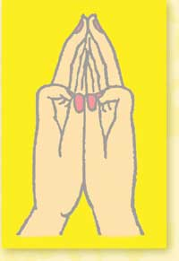 | 尊聖佛頂手印 : (一) 尊勝空印  虛心合掌，將兩食指彎曲，指甲尖相碰觸，再以兩拇指傾壓兩食指端，如彈指狀。以蓮花合掌之印、尊勝寶瓶印、尊勝空印等，而和塔印、大慧刀印、無所不至印為同印，然而印相有所不同。  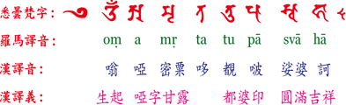
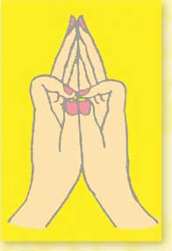 | 尊聖佛頂手印 : (二) 卒都婆印  雙手虛心合掌，兩拇指合並豎立，而後縮至兩中指之根部，兩食指彎曲輕拈兩拇指指端。此印有未敷蓮花合掌、金剛合掌為印母的說法，又兩拇指之開閉，有開塔印及閉塔印之別。卒都婆印又稱為“無所不至印”、“大惠刀印”、“惠刀印”、“大日劍印”、“塔印”、“大卒都婆印”等。真言同前。
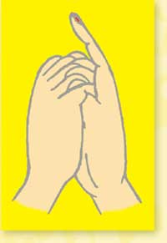 | 尊聖手印(三)  雙手內縛，右手指豎起，微彎曲如形，因尊勝佛頂即胎藏界的除障佛頂，所以此乃除障佛頂的手印。真言同前。
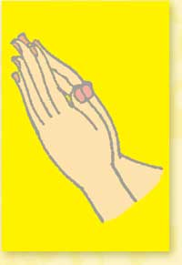 | 尊聖手印(四)  右手作蓮花拳，上節微彎曲如形，此為胎藏除障佛頂之印。真言同前。 佛頂聖勝陀羅尼(梵語usnisa-vijaya-dharani)，全稱淨除一切惡道佛頂尊勝陀羅尼，又稱為尊聖陀羅尼、清淨諸趣佛頂、最聖陀羅尼、一切如來鳥瑟膩沙最勝總持、延壽陀羅尼、善吉祥陀羅尼等，是為顯明尊聖佛頂尊內證功德之陀羅尼。
依據佛陀波利所譯《佛頂尊勝陀羅尼經》的記載，此陀羅尼乃是佛陀為了救拔善住天子將受七度畜生惡道身之業而宣說。能滅除一切罪業等障，破除一切穢惡道之苦。凡是能受特、書寫、供養、讀誦此陀羅尼，或安置于窣都婆、高幢、樓閣等供養，可淨得一切惡道、消除罪障、增長壽命、往生極樂的種種殊勝功德。密宗修行者或朝夕讀誦，或為亡者回向時誦之；而禪門在課誦時，也常念誦此咒。在中及東土，有頗多信持陀羅尼者，靈驗亦不少。
《佛頂尊勝陀羅尼經》的藏名譯音：卒克多爾南木嘉爾瑪
《佛頂尊勝陀羅尼經》的藏譯心咒：嗡,忠木,梭哈,嗡,阿密粟哆,阿優,喇達賀,陀,梭哈
《佛頂尊勝陀羅尼經》的漢譯心咒：嗡,,娑婆訶,嗡,阿密粟哆,阿育,喇達賀,陀,娑婆訶
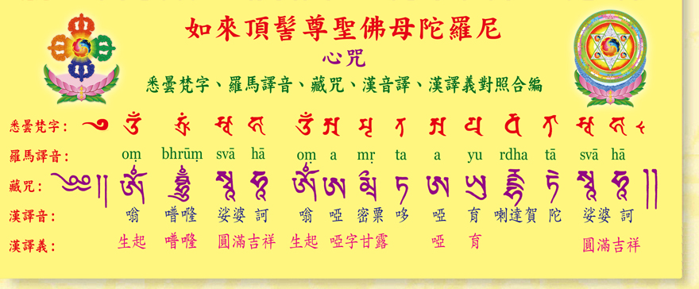
佛頂尊勝陀羅尼經摘錄
‧‧‧‧‧有陀羅尼。名為如來佛頂尊勝。能淨一切惡道。能淨除一切生死苦惱。又能淨除諸地獄閻羅王界畜生之苦。又破一切地獄。能迴向善道。天帝。此佛頂尊勝陀羅尼。若有人聞。一經於耳。先世所造一切地獄惡業。悉皆消滅。當得清淨之身。隨所生處。憶持不忘。從一佛剎至一佛剎。從一天界至一天界。偏歷三十三天。所生之處。憶持天忘。天帝。若人命欲將終。須臾憶念此陀羅尼。還得增壽。得身口意淨。身無若痛隨其福利。隨處安隱。一切如來之所觀視。一切天神恆常待衛。為人所敬。惡障消滅。一切菩薩同心覆護。天帝。若人能須臾讀通此陀羅尼者。此人所有一切地獄畜生闣羅王界餓鬼之苦。破壞消滅。
無有遺餘。諸佛剎土。及諸天宮。一切菩薩所住之門。無有障礙。隨意趣入。
‧‧‧‧‧佛告帝釋言。此咒名淨除一切惡道佛頂尊勝陀羅尼。能除一切罪業等障。能破一切穢惡道苦。天帝。此大陀羅尼八十八殑伽沙俱‧胝百千諸佛同共宣說隨喜受持。大日如來智印印之。為破一切眾牛穢惡道苦故。為一切地獄畜生闣羅王界眾生得解脫故。臨急苦難。墮生死海中眾生得解脫故。短命薄福。無救護眾生。樂造雜染惡業眾生得饒益故。又此陀羅尼於贍部洲住持力故。能令地獄惡道眾生。種種流轉生死。薄福眾生。不信善惡業。失正道眾生等得解脫義故。佛告天帝。我說此陀羅尼。付囑於汝。汝當授與善住天子。復當受持讀誦思惟。愛意憶念供養。於贍部洲一切眾生。廣為宣說此陀羅尼印。亦為一切諸天子。故此陀羅尼印。付囑於汝。天帝。汝當善持守護。勿令忘失。天帝。若人須臾得聞此陀羅尼。千劫已來。積造惡業重障。應受種種流轉生死地獄餓鬼畜生閻羅王界阿脩羅身夜叉羅剎鬼神布單那羯吒布單那阿波摩羅蚊虻龜狗蟒蛇一切諸鳥。及諸猛獸。一切蠢動含靈。乃至蟻子之身。更不重受。即得轉生。諸佛如來。一生補處菩薩。同會處生。或得大姓婆羅門家生。或得大剎利種家生。或得豪貴最勝家生。天帝。此人得如上貴處生者。皆由聞此陀羅尼故。轉所生處。皆得清靜。天帝。乃至得到菩提道場最勝之處。皆由讚美此陀羅尼功德。如是天帝。此陀羅尼名吉祥。能淨一切惡道。此佛頂尊勝陀羅尼。猶如日藏摩尼之寶。淨無瑕構穢。淨等虛空。光環照徹。無不周偏。若諸眾生持此陀羅尼。亦復如是。亦如閻浮檀金。明淨柔軟。令人喜見。不為穢惡之所染著。天帝。若有眾生。持此陀羅尼。亦復如是。乘斯善淨。得生善道。天帝。此陀羅尼所在之處。若能書寫流道。受持讀誦。聽聞供養。能如是者。一切惡道。皆得清淨。一切地獄苦惱。悉皆消滅。佛告天帝。若人能書寫此陀羅尼。安高幢上。或安高山。或安樓上。乃至安置窣堵波中。天帝。若有苾芻苾芻尼優婆塞優婆夷族姓男族姓女於幢等上。或見或與相近。其影映身。或風吹陀羅尼幢等上塵落在身上。大帝彼諸眾生。所有罪業。應墮惡道地獄畜生。閻羅王界。餓鬼界。阿脩羅身惡道之苦。皆悉不受。亦不為罪垢染汙。天帝。此等眾生。為一切諸佛之所授記。皆得不退轉。於阿耨多羅三藐三菩提。天帝何況更以多諸供具。華鬘塗香未香幢旛蓋等。衣服瓔珞作諸莊嚴。於四衢道造窣堵波。安置陀羅尼。合掌恭敬。族繞行道。歸依禮拜。天帝。彼人能如是供養者。名摩訶薩埵。真是佛子。持法楝梁。又是如來全身舍利窣堵波塔。爾時閻摩羅法王。於時夜分來詣佛所。到已。以種種天衣妙華。塗香莊嚴供養佛已。繞佛七市。頂禮佛足而作是言。我聞如來演說。讚持大力陀羅尼。故來修學。若有受持讀誦是陀羅尼者。我常隨逐守護。不令持者墮於地獄。以彼隨順如來教而護念之。爾時護世四天大王。繞佛三市白佛言。世尊。唯願如來為我廣說持陀羅尼法。爾時佛告四天王。汝今諦聽。我當為汝宣說受持此陀羅尼法。亦為短命諸眾生說。當先洗浴。著新淨衣。白月圓滿十五日時。持齋誦此陀羅尼。滿其千偏。令短命眾生。還得增壽。永離病苦。一切業障。悉皆消滅。一切地獄諸苦。亦得解脫。諸飛鳥畜生含靈之類。聞此陀羅尼。一經於耳。盡此一身。更不復受。佛言。若人遇大惡病。聞此陀羅尼。即得永離一切諸病。亦得消滅。應墮惡道。亦得除斷。即得往生寂靜世界。從此身已。後更不受胞胎之身。所生之處。蓮華化生。一切生處。憶持不忘。常識宿命。佛言。若人先造一切極重惡業。遂即命終。乘斯惡業。應墮地獄。或墮畜生閻羅王界。或墮餓鬼。乃至墮大阿鼻地獄。或生水中。或生禽獸異二十一偏。散亡者骨上。即得生天。佛言。若人能日日誦此陀羅尼二十一偏。應消一切世間廣大供養。捨身往生極樂世界。若常念誦。得大涅槃。復增壽命。受勝快樂。捨此身已。即得往生種種微妙諸佛剎土。常與諸佛俱會一處一切如來恆為演說微妙之義。一切世尊取授其記。身光照曜。一切剎土。佛言。若誦此陀羅尼法。於其佛前。先取淨土作壇。隨其大小方四角作。以種種草華散於壇上。燒眾名香。右膝著地胡跪。心常念佛。作慕陀羅尼印。屈其頭指。以大母指壓。合掌當其心上。誦此陀羅尼一百八偏訖。於其壇中。如雲王雨華。能偏供養八十八俱胝殑伽沙那庾多百千諸佛。彼佛世尊咸共讚言。善哉希有。真是佛子。即得無障礙智三昧。得大菩提心莊嚴三昧。持此陀羅尼法。應如是。佛告天帝。我以此方便。一切眾生應墮地獄道。令得解脫。一切惡道。亦得清淨。復令持者。增益壽命。天帝。汝云將我此陀羅尼。授與善住天子。滿其七日。汝與善任俱來見我。爾時天帝於世尊所。受此陀羅尼法。奉持還於本天。授與善任天子。爾時善任天子。受此陀羅尼已。滿六日六夜。依法受持。一切願滿。應受一切惡道等苦。即得解脫。住菩提道。增壽無量。甚大歡喜。高聲歎言。希有如來。希有妙法。希有明驗。甚為難得。令我解脫。爾時帝釋至第七日。與善住天子。將諸天眾。嚴持華鬘塗香未香寶幢幡蓋天衣瓔珞。微妙莊嚴。往詣件所。設大供養。以妙天衣。及諸瓔珞供養世尊。繞百千市。於佛前立。踊躍歡喜。坐而聽法。爾時世尊舒金色臂。摩善往天子頂。而為說法。受菩提記。佛言。此經名淨除一切惡道。佛頂尊勝陀羅尼。汝當受持。爾時大眾聞法歡喜。信受奉行。
如來頂髻尊聖佛母 第二页

加句靈驗佛頂尊勝陀羅尼記 (朝議大夫兼侍御史武徹述)
佛頂尊勝陀羅尼者，一切如來祕密之藏，總持法門，大日如來智印，吉祥善淨，破一切惡道，大神力陀羅尼也。昔儀鳳年中，"佛陀波利"所傳之本，遍天下幡剎，持誦有多矣。
"武徹"自弱歲，則常念持，永泰初，自喪妻之後，倍益精心，求出離法。時有殿中侍御史"蔣那"者。常持誦此陀羅尼。異日於私室，條然而來曰：「今得究竟道，非常難遇。」"武徹"敬問之，即"尊勝陀羅尼"也。命之令誦，而文句全廣，音旨頗異，拜而誦之。乃曰：「受之於"王開士"，開士受之於"金剛智三藏"。」大師云：「西國亦希有此本，吾將梵本來，故密授焉。」坐中歎奇絕之事而罷，未獲求本，俄而將刑歿世，常懷遺悔，追悔不及。每遇精士，即求問之，冀其萬一，遂遇"僧際公" ，果有此本文。
開元中，五臺山下，有一精修居士，姓王，有事遠出行，去後父亡，迴來不見。至心誦"尊勝陀羅尼"數十萬遍，願知見先考，所受生善惡業報，精誠懇願，殊無覺知。遂欲出山，見一老人，謂居士曰：「仁者念持，寔為勤敏，然文句多脫略，我今授示全本文句。」居士拜而受之，乃云：「可誦千遍。」殆然經數日，於夜中，忽聞環珮簫管之聲，降自庭宇。此時，居士驚起視之，見天人數十輩，共圍繞一天仙，前謂之曰：「汝識吾否。」居士答曰：「不知。」天仙曰：「我是汝父，比年誦持"尊勝陀羅尼"吾得爾之福力，然後數月已來，福倍於積歲，不知汝更得何本，以至於斯。吾今以汝之力故，獲為天仙之王，則知汝所持念，功効不可量也。」言訖上昇。居士歡躍拜送，自爾尤加精進。
後日至東京，有一專修學人"王少府"者，亦"波利尊勝"之本，誦持積數數萬。忽於夜中，夢見一梵僧來，謂"少府"曰：「賢者念誦，殊謂精誠，所歎本誤文少，而功薄也。」"王少府"稽首懇請真文，梵僧乃授之以廣本文句，句口授訖，送僧出門，光景如晝，迴至床前。視室中僮僕猶臥，忽覺呼而責之，以明矣。僮僕云：「今纔夜半。」忽然光滅及夕，"王少府"自異所見，閉目誦之，歷歷清暢，轉益精勤。
天寶初五臺山人"王居士"及"王少府"咸在東都，俱不相識。忽然"王少府"暴亡，經七日而蘇(醒)。城中好事者，盡問其故。居士乃"王開士"亦同詣問，得再生之由，"王少府"云：「吾初臥，忽見二使來云："追逐相隨。"行數十里，至一大樹下。二使者(休)憩，吾亦(休)憩之。忽憶尊勝，遂即閉目，誦三七遍，舉目迴視，二使者已不知所之。須臾四人又至，跪而言曰："仁者奚為修行，有此利益，向來追者二使並得生天。""王少府"曰："吾但誦"尊勝陀羅尼"。"四人曰："唯此功力之故也，請與弟子誦之，救拔苦難。""王少府"又冥目誦三七遍，開目又不見四人矣。頃刻之際，空中聞戈甲聲。有一神人，紫服被戈甲，儀衛侍從甚盛。前跪而言曰："吾是五道冥司，頗稱貴位，然終為神道所攝，願得生天。彼六人者，以師法力之故，各得生天。今請迴步，至弟子所居誦之，冀霑福蔭之餘也。"乃相隨至一陂宅，方圓數十里，皆是罪人，枷鎖杻械，囚縛決罰，訊問栲椋之所。神令"王少府"上高座，自於床下，跪而聽之。"王少府"閉目志之，誦滿四十九遍，舉目四顧，一人不見，唯有斷鎖破杻，弊械空枷而已。"王少府"驚悚，囚知所適，忽然有四五人至云："王命速發遣，迴亂我曹，扄文簿，破我冥司。"遂驅逐"王少府"令入一空谷中，使蘇息再得生耳。實"尊勝陀羅尼"不思議之功力也。」
於是五臺"王居士"及"王開士"與"王少府"既同業因，各陳其所持本，勘校文句，多少並同，如一本焉，彼此相慶賀。"王居士"曰：「吾本受之於五臺山聖公。」"王少府"曰：「吾本受之於神僧。」"王開士"曰：「吾本受之於"金剛智三藏"。」梵夾見存，三人懼然，共勘其本，音旨字數如一。故知眾生聞法，有時流傳教法。亦有時歎，真實世間希有。此即是"金剛智三藏"梵本譯出者，令勘"佛陀波利"所傳之本，文句大同，多於舊本，九句六十九字。餘悉"波利"，僧"惠琳"因修大藏目錄，未收入藏經六百餘卷，并遂略武徹所敘，陀羅尼感應神驗。親自勘同，序之卷末。
時，元和十四年己丑歲，前朝"蔣大夫"行通事舍人"張承福"及"百濟僧"，各受持"尊勝陀羅尼"有功，曾為冥司所追，以真言威力，不可思議。遂不受諸苦，兼濟拔受苦群生。有傳記"惠琳"於成都府右經藏中得之。
時，如意二年三月二十三日，"佛頂尊勝陀羅尼"感應事。開元二十六年冬，有神都"張繹"長史，自小孝養父母，父母歿後，沈淪惡道，乃虔心報恩，每懷濟度，遂即入山，持"尊勝陀羅尼"志願見亡父母，得安樂處。日夜勤誦，聲聲不絕，朝暮懇誠，六年念之，念中不曾見父母，疑呪無驗，欲生退心。忽見一老翁，儀容甚異，語云：「非是呪無靈驗，亦非君不盡心，斯乃去聖時遙，翻譯多誤，呪詞脫略，遂失其徵。」老人即口授，令抄錄一本。依此文句持誦，期滿七日，必當見父。即依老人口訣，至心禮拜，舉頭失老人，不知所在，方賢聖耶。情乃驚愕，倍更虔誠，具依所教文本，專心誦持，始登六日，即亡父母遂來，恩愛未絕，拘頭悲喜，幽明感會，情各愴然。口云：「墮大地獄中，備遭諸苦，年月已深，乘兒精誠功力，近得生天。今從上界下來，與汝相見，威光稍別，示相由存。具述因緣，宛如平昔。」凡是人孝之子，覩此感應，豈不留心聖教耶。但虛膓逼心，縱恣六情，追歡遊樂，有何益焉。況"目連"釋子救母之事，具在聖文。長史至誠，有此感效也。後有僧傳，得誦念舍利，境界極多。來至東都，具戴靈事，頗為為人所知。後有好事者，請各流傳，即釋門弟子也。
長慶三年四月中旬，前奉天縣尉馬"敭秋滿"，移歸[卄/補]坂，住東城石子坊舊第，持"波利尊勝"之本。一十五年，未甞墮慢。及到[卄/補]坂，經數月，忽然夢見一神人被甲，狀貌甚異。云：「汝既精心，持此真言，何不詣"景福寺"東廊坊。一持念僧，有尊勝靈驗本，持之功九倍常。」言訖驚覺，汗流透衣。明日，便專詣寺尋僧，數日方遇。僧法名"義[卄/追]" ，既見問之，此僧果久精心此門，遠近依止。僧問曰：「有何事相覓。」坐訖，乃話所夢之事。"義[卄/追]"曰：「大奇大奇，畜此本來，無人知解，少公今日蒙神人指示，僧[卄/追]焉敢恡惜。」乃命弟子出篋取至，真實教傳受，將歸勘舊所持"波利"本，方知文句脫略，便依法修行新本，其神驗頗異，兼更傳"尊勝瑜伽"兩卷。乃知聖教分明，作有法度，不可任其凡智也。因錄記之，傳同志者。
佛頂尊勝陀羅尼(此流傳的古本有漏落，持誦不能感應)
曩謨(引)婆誐嚩(無可反下同)帝(引一句)怛[口*賴](二引轉合古)路(引)枳也(二合)鉢羅(二合)底(丁以反)尾始瑟吒(二合引)野(三)沒馱(引)野婆(去)誐嚩帝(引四)怛儞也(二合)他(去引五)唵 (引)尾戍(引)馱野尾戍馱野(六)娑麼娑麼三(去)滿多(去)嚩婆(去引)娑(七)娑頗(二合)羅拏(鼻音)誐底誐賀曩(八)沙嚩(二合)婆(去引)嚩尾秫(請律反)第(九)阿(上)鼻詵(正謹反)左(一本六者)覩 [牟*含](莫敢反引)素誐多(十)嚩囉嚩左(隹上)曩(引十一)阿蜜[口*栗](二合轉舌)多(去引)鼻曬(所戒反引)罽(居又反引十二)阿(去引)賀囉(十三)阿(去引)庾(羊主反)散馱(引)羅抳(尼勅止反十四)戍 (引)馱野戍(引)馱野(十五)誐誐曩尾秫弟(十六)鄔瑟抳(二合引)灑尾惹(自攞反)野尾秫弟(十七)娑賀娑羅(二合)羅(羅字聲轉舌)濕茗(二合)散祖(一本云注)儞(左以反下同)帝(十八)薩嚩怛他(去引)誐多(十九)嚩盧羯儞(寧碩反二十)娑吒波(二合)囉蜜多(引二十一)波唎布(引)囉抳(二十二)薩婆怛他[(薩-文+(立-一))/木]多纈哩(二合)馱野(引二十三)地瑟吒(二合引)曩(二十四)地瑟恥(二合)多(二十五)摩賀(引)母[怡-台+奈][口*(肄-聿+(企-止+米))](二合轉舌引二十六)嚩日囉(二合)迦(引)野(二十七)僧賀多曩尾秫第(二十八)薩嚩(引)嚩囉拏(鼻引二十九)波耶突[口*栗](二合)揭底跛唎秫弟(三十)鉢囉(二合)底[寧*頁]襪(脫發反轉舌)阿多野(去引)欲秫弟(三十一)三(去)麼野 (引)地瑟恥(二合)帝(三十二)麼[寧*頁]摩賀麼[寧*頁](三十三)怛闥多(去引)部(引)多(三十四)句 (引)知跛哩秫弟(三十五)尾娑普(二合)吒沒池秫弟(三十六)惹野惹野(三十七)尾惹野尾惹野(二合三十八)娑麼 (二合)囉娑麼(二合)囉(三十九)薩嚩沒馱(引)地瑟恥(二合)多秫弟(四十)嚩曰[口*(肄-聿+(企-止+米))](二合)嚩日囉(二合)[(薩-文+(立-一))/木]陛(引四十一)嚩曰覽(二合引)婆(去引)嚩覩(四十二)麼麼 (自稱姓名若緣諸事誦亦稱之事)舍唎嚂[口*(薩-文+(立-一))]嚩薩埵南(四十三)者迦耶跛唎秫第(四十四)薩嚩誐底跛哩秫第(四十五)薩嚩怛他(去引)[(薩-文+(立-一))/木]多(去引)室者銘(四十六)三(去)麼(引)濕嚩(二合)娑演覩(四十七)薩嚩怛他(去引)[(薩-文+(立-一))/木]多(四十八)三(去)麼(鼻引)濕嚩(二合引)娑(引)地瑟恥(二合)帝(四十九) 沒地沒地沒地野沒地野(二合)尾[曰/月](引)馱野尾[曰/月](引)馱野(五十)勃馱耶勃馱耶美勃馱耶美勃馱耶(五十一)三滿多跛哩秫弟(五十二)薩嚩怛他(去引)[(薩-文+(立-一))/木]多纈哩(二合)馱野(引五十三)地瑟姹(二合引)曩(引)地瑟恥(二合)多(五十四)摩賀(引)母捺[口*(肄-聿+(企-止+米))](二合轉舌引)薩嚩(二)賀(引) (五十五)
佛頂尊勝陀羅尼加字具足本(此本乃比較正確的梵本，與網上流傳的梵本陀羅尼基本同)
曩謨(1)(引)婆(去引)誐嚩帝(2)(引)怛[口*賴](二合引)枳也(3) (二合)鉢羅(二合)底尾始瑟吒(二合)野(4)沒馱(引)野(5)婆(去)誐嚩帝(6) (引)怛儞也(二合)他(7) (引)唵(8)尾戍(引)馱野尾戍(引)馱野(9)娑(上)麼(鼻)娑麼三(去)滿跢(去引)嚩婆(去引)娑(10)娑頗(二合)囉拏(11) (鼻)誐底誐賀曩(12)娑嚩(二合)婆(去引)嚩尾秫第(13)阿(上)鼻詵左都[牟*含] (14)素誐跢(15)嚩囉嚩左曩(引) (16)阿蜜[口*栗](二合)哆鼻曬(引)罽(引) (17)摩賀(引)曼怛囉(二合)跛乃(引) (18)阿(去引)賀囉阿(去引)賀囉(19)阿(去引)庾散馱(引)囉抳(20)戍(引)駄野戍(引)馱野(21)誐誐曩尾秫第(22)鄔瑟抳(二合)灑(23)尾惹野尾秫第(24)娑賀娑囉(二合)囉濕茗(二合) (25)散祖儞帝(26)薩囉嚩 (二合)怛他(去引)誐跢(27)嚩路(引)迦[寧*頁] (28)沙(上)吒播(二合引)囉弭哆(29) (去引)跛哩布(引)囉抳(30)薩囉嚩(二合)怛他(去引)誐哆(31)紇哩(二合)娜野(引) (32)地瑟姹(二合)曩(引)地瑟恥(二合)多(33)摩賀(引)母捺哩(二合引) (34)嚩日囉(二合)迦(引)野(35)僧賀多(上)曩尾秫弟(36)薩囉嚩(二合引)嚩囉拏(鼻引)播野訥[(薩-文+(立-一))/木]底跛哩尾秫弟(37)鉢囉(二合)底(去引)[寧*頁]襪囉跢(二合)野阿欲秫第(38)三(去)麼野(引)地瑟恥(二合)帝(39)麼抳麼抳(40)摩賀麼抳(41)怛闥哆(去引)部多句(引)致跛哩秫弟(42)尾娑普(二合)吒沒地秫弟(43)惹野惹野(44)尾惹野尾惹野(45)娑麼(二合)囉娑麼(二合去)囉(46)薩囉嚩(二合)沒駄(引)地瑟恥(二合)多秫弟(47)嚩曰哩(二合引) (48)嚩日囉(二合引)[(薩-文+(立-一))/木]陛(49)嚩曰囕(二合引)婆(去引)嚩覩(50)麼麼(佛子某某所求)設哩嚂(51)薩囉嚩(二合)薩怛嚩(二合引)難(上引)左迦(引)野跛哩尾秫第(52)薩囉嚩 (二合)誐底跛哩秫弟(53)薩囉嚩(二合)怛他[(薩-文+(立-一))/木]多(去引)室者(二合)銘(54)三(去)麼(引)濕嚩(二合引)娑琰覩(55)薩囉嚩(二合)怛他(去引)[(薩-文+(立-一))/木]多(56)三(去)麼(鼻引)濕嚩(二合)娑(去引)地瑟恥(二合)帝(57)沒地野(二合)沒地野(二合)尾沒地野(二合)尾沒地野(二合) (58) [曰/月]馳野[曰/月]馱野尾[曰/月]馱野尾[曰/月]馱野(59)三(去)滿跢(60)跛哩秫第(61)薩囉嚩(二合)怛他(去引)[(薩-文+(立-一))/木]哆(62)紇哩(二合)娜野(引)地瑟姹(二合)曩地瑟恥(二合)多(63)摩賀(引)母捺哩(二合) (64)娑嚩(二合)賀(65)
此陀羅尼本中天竺，三藏"善無畏"，將傳此土，凡漠地，佛陀波毛來，流傳佛諸本並闕山，是故具本譯出流行。
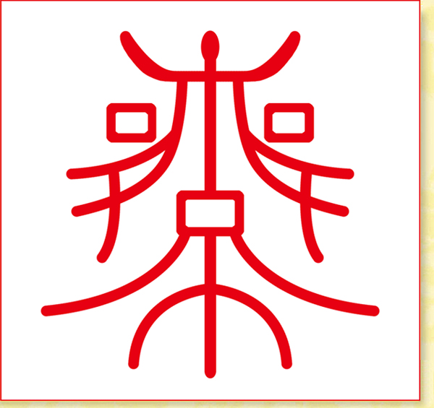
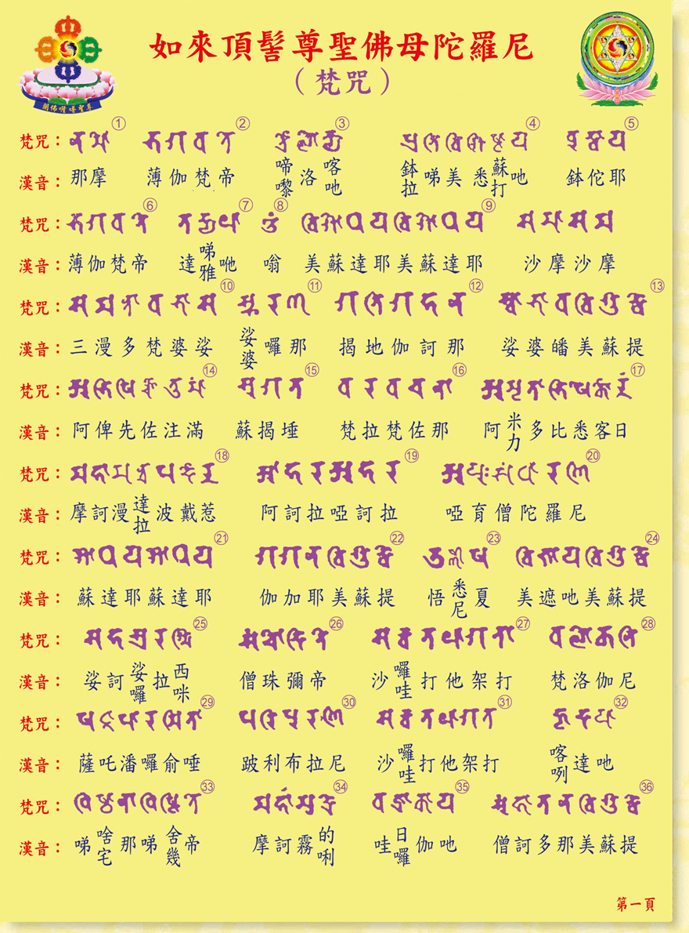
第一頁
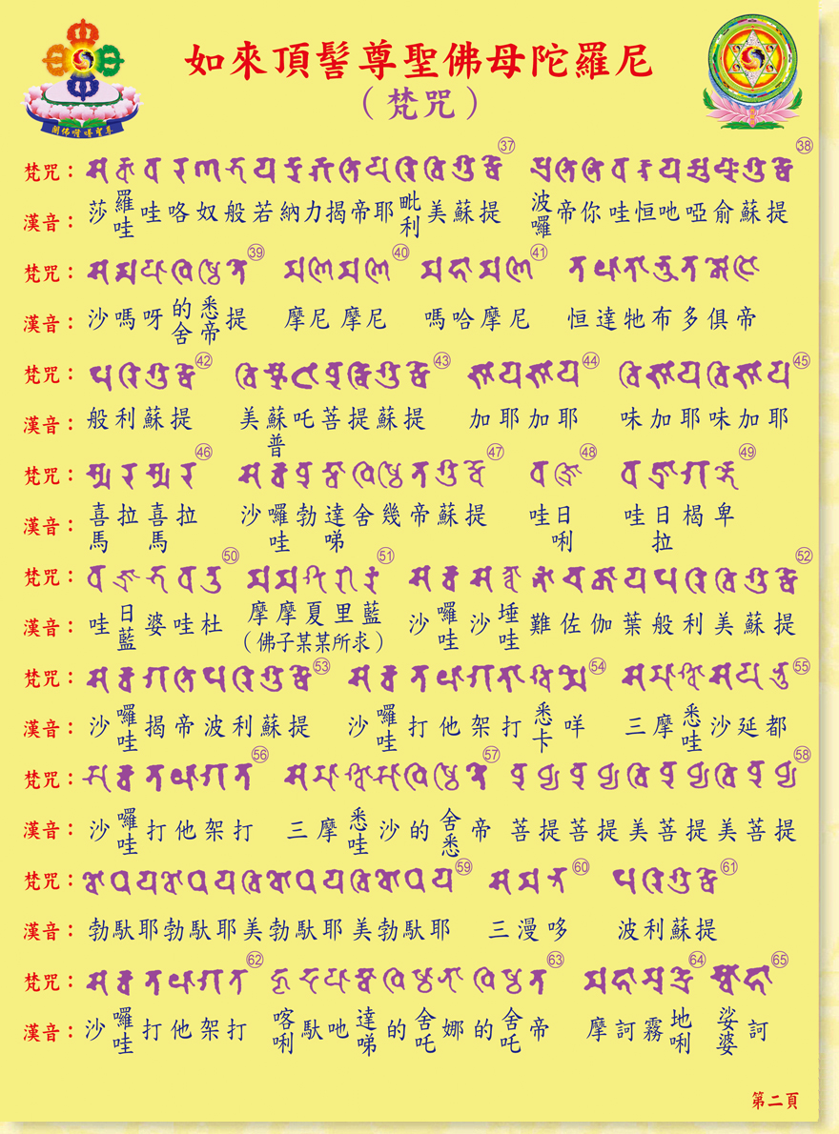
第二頁
如來頂髻尊聖佛母 第三頁

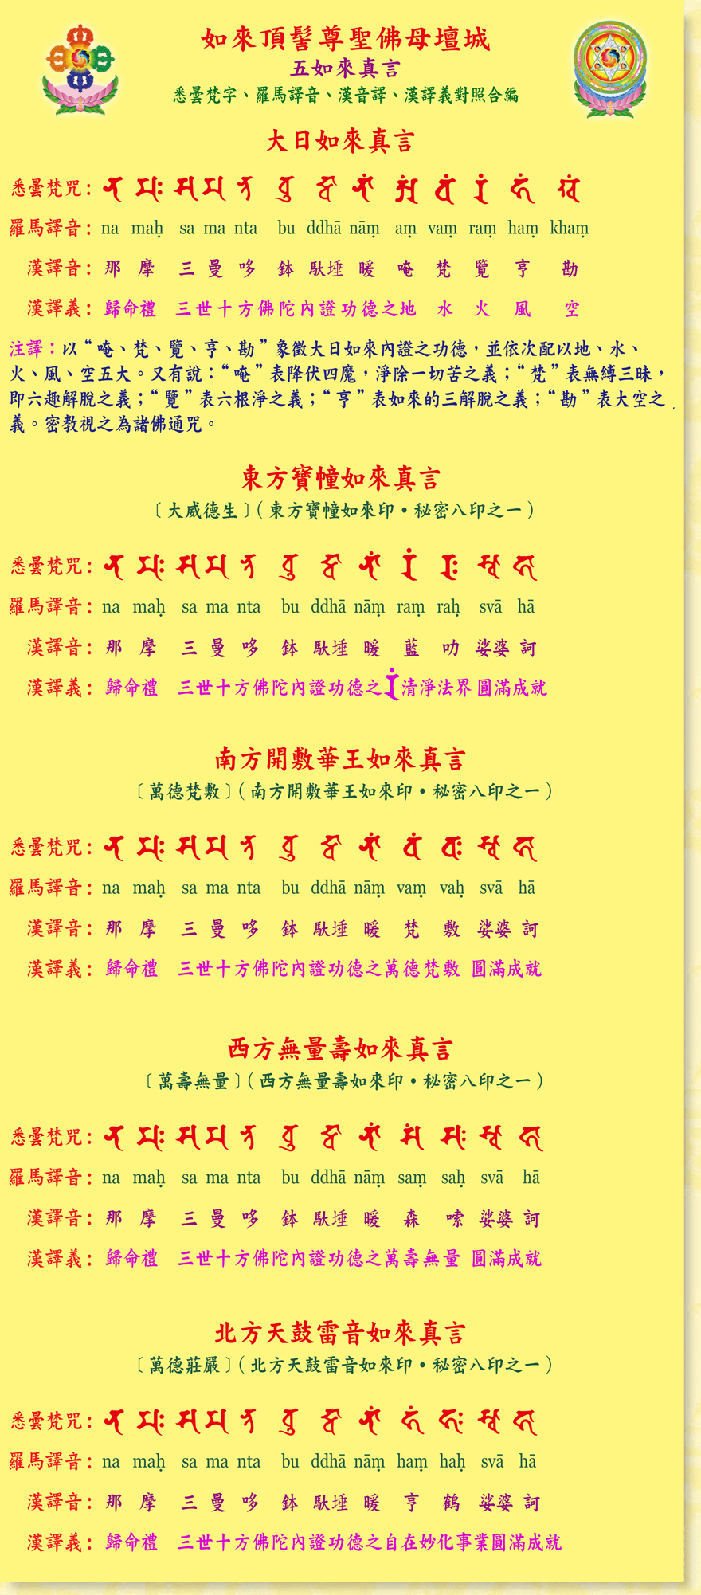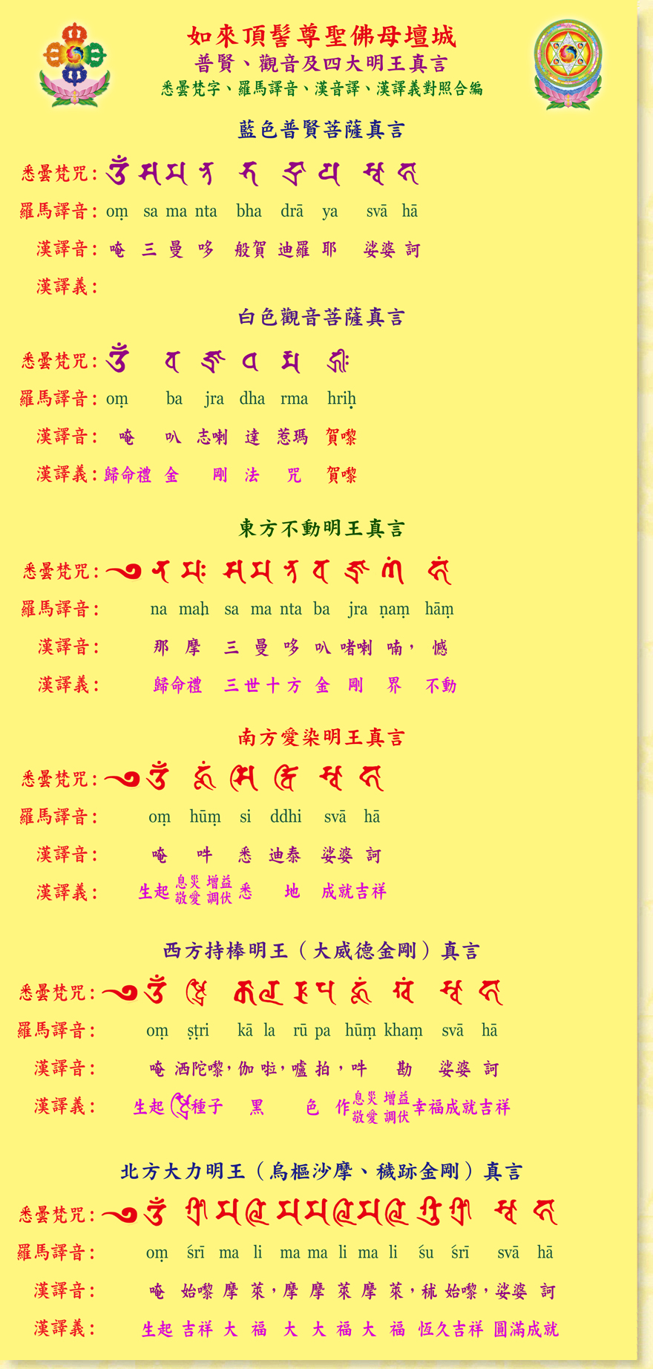
菩提四无量愿
愿一切众生、具足乐及乐因、是慈无量、
愿一切众生、脱离苦及苦因、是悲无量、
愿一切众生、永久不离安乐、是喜无量、
愿一切众生、弃爱憎住平等、是舍无量、
忏悔谒
往昔所造诸恶业 皆由无始贪瞋痴 从身语意之所生
一切罪障皆忏悔 今对佛前皆忏悔 一切罪根皆忏悔
罪从心起将心忏 心若灭时罪亦忘 心忘罪灭两俱空
是则名为真忏悔
那摩求忏悔菩萨摩诃萨
回向谒
愿此经印一点善，回向法界诸有情。普隆正知觉正见，参思正教真善美。
应拜明师赐甘霖，具足善根登菩提。无上甚深微妙法，如是参悟证自在。
如來頂髻尊聖佛母 完

